【魅力黄千庐】
黄山+庐山+宏村+千岛湖+九华大佛+徽州古城+瓷都景德镇7 日游
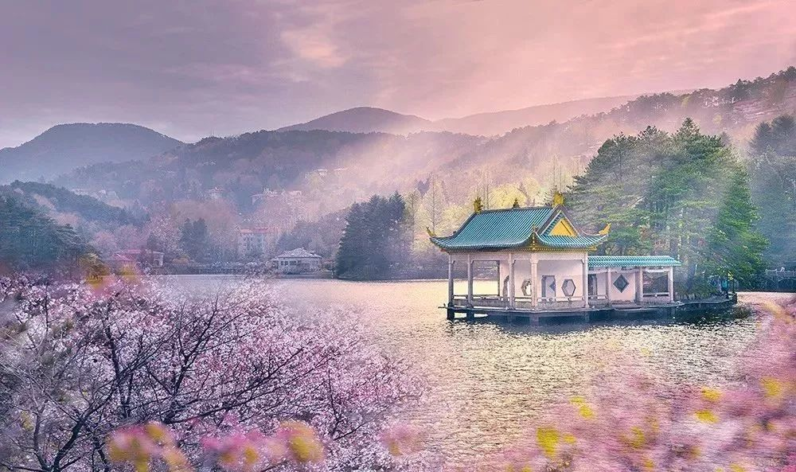

【行程亮点】
●线路特色：合肥进出，专车专导，深度畅游
●大牌景点：登顶黄山+庐山云雾+漫步宏村+船游千岛湖，四大5A景区畅玩
●酒店特色：1晚宏村客栈+1晚黄山+1晚婺源酒店+1晚庐山山顶酒店+2晚合肥酒店
●用餐特色：6早4正，升级1特色毛（豆腐）臭（鳜鱼）宴
●适应人群：无地域限制，适合各类人群
●报名赠送：每人登山杖1根+每天1瓶矿泉水，升级 1 餐五星酒店自助早餐！

☆☆☆☆☆特别推荐☆☆☆☆☆
口碑爆棚的大型沉浸式剧场 — 黄山演艺城
品鉴大型史诗级文旅演艺 —《徽秀》，邂逅一场徽州千年奇遇记!

【行程简述】
日期 | 线路行程 | 早餐 | 中餐 | 晚餐 | 住宿
第 1 天 | 四川各地-合肥 | / | / | / | 合肥
第 2 天 | 合肥站接团--九华大佛--宏村 | / | / | √ | 宏村客栈
第 3 天 | 黄山风景区--推荐自费《徽秀》 | √ | / | √ | 黄山市区
第 4 天 | 徽茶文化馆-徽州古城-千岛湖-弦高古城 | √ | / | √ | 婺源县
第 5 天 | 景德镇官窑--庐山 | √ | / | √ | 庐山山顶
第 6 天 | 续游庐山--下山返合肥 | √ | / | / | 合肥
第 7 天 | 送站返程 | √ | / | / | 温馨的家

————————————【行程安排】————————————
D1 | 成都-合肥 住宿：合肥
D1 | 用餐：无
&【前往合肥】：成都出发 ，乘动车赴合肥（导游提前一天或当天上午联系客人出团及接站事宜） ，抵达后，入住酒店！
D2 | 合肥--九华大愿文化园--宏村 住宿：黟县宏村
D2 | 用餐：晚餐
▲【九华大愿文化园】（门票免，游览约1.5小时）位于九华山风景区柯村。它是九华山打造旅游胜地和国际重要佛教圣地的标志性工程，是九华山核心地标，地藏王菩萨的行愿之地！园区以99米地藏王菩萨圣像为核心，投资逾20亿元，占地189公顷。地藏王菩萨圣像，圣像及莲花座总高99米，高地藏王菩萨露天铜像，“莘莘学子抱佛脚”地藏王圣像景区蕴含“九九归一、修成正果”的深层意境。众生在这里祈福、许愿，将会离苦得乐，善愿成就。景区主要景点：99米高地藏菩萨铜像、佛光池、净土莲花、拜谒通道、拜台广场等。
▲【水墨宏村】（游览约2小时） 后车赴黄山市黟县游览世界文化遗产地“中国画里的乡村”--【宏村】（门票已含，无优惠退费）宏村是古黟桃花源里一座奇特的牛形古村落，背倚黄山余脉羊栈岭、雷岗山等，地势较高，有时云蒸霞蔚，如浓墨重彩，有时似泼墨写意，四周山色与粉墙青瓦倒映湖中，好似一幅徐徐展开的山水画卷，吸引了众多爱好写生、摄影者及影视作品纷至沓来。宏村整个村落占地 30 公顷全村现完好保存明清民居 140 余幢，承志堂“三雕”精湛，富丽堂皇，被誉 为“民间故宫”。
▲晚上可欣赏【宏村夜色】：晚漫步宏村，别有一番风情。当夜幕降临，华灯初上，行走于街巷，没有喧闹，只有宁静，呼吸夜的清新，闻着花的浪漫，仿佛在另一个世界。这种美，一定要身临其间才能感受。
▲晚餐后入住宏村外特色客栈（如遇客流高峰则在不影响宏村夜游前提下更换黟县同级别酒店）
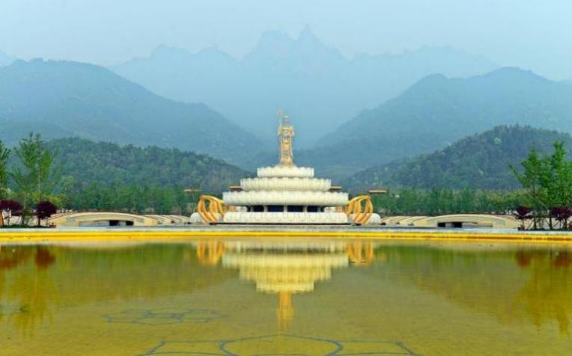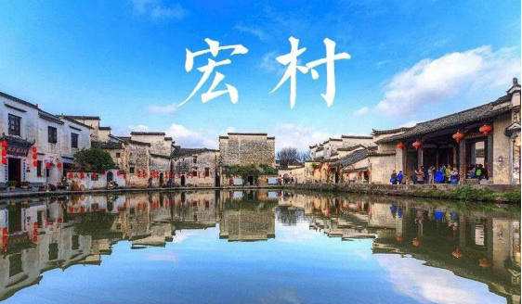
D3 | 黄山风景区 --推荐自费《徽秀》 住宿：黄山市区
D3 | 用餐：早 晚餐
早餐后，乘车前往黄山汤口景区换乘中心。
▲【黄山风景区】（游览约5-7小时，门票需自理：60周岁以下190元/人。60-64周岁95元/人，65周岁以上免费，往返景交自理38元/人）车程约30分钟，到达慈光阁水厂售票处，乘坐缆车（自费90元/人，缆车上山15分钟左右) 上山玉屏索道上站 蒲团松，沿途观光道欣赏莲蕊峰、莲花峰、俯瞰玉屏缆车。攀爬好汉坡，抵达玉屏楼景区，在此感受天下 迎客松 之奇观，远眺黄山最险峰 天都峰，观赏黄山奇石“松鼠跳天都”“玉屏睡佛”“白象石”等。后沿莲花新道 行至 莲花峰莲花厅。沿途欣赏奇石鲤鱼跃龙门，孔雀戏莲花等奇石。下百步云梯，后经一线天攀登鳌鱼峰到峰顶，至天海景区。在此稍微休息调整，集中等。后攀登黄山第二高峰1860M光明顶,在此远眺黄山群峰，有“不到光明顶，不见黄山景”之说法。后经观石厅，远眺红楼梦开篇奇石黄山飞来石，后攀登贡阳峰，抵白鹅岭，步行（约2小时）或者乘坐云谷索道（自费80元/人，缆车下山约15分钟）下山，后乘环保车到寨西换乘中心，乘坐大巴前往黄山市区。
▲晚餐品尝黄山特色美食——毛（豆腐）臭（鳜鱼）徽宴，感受舌尖上的中国。
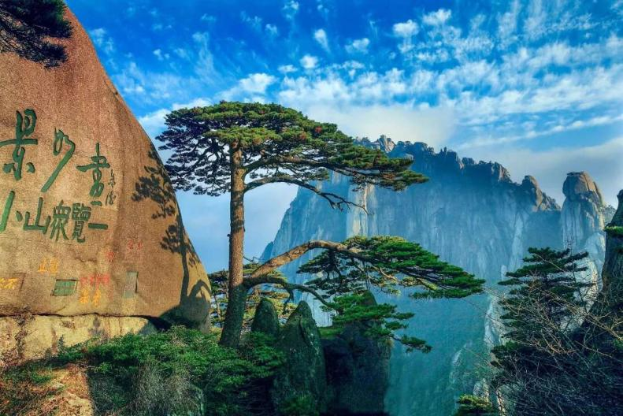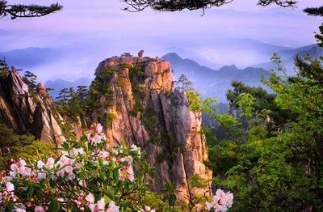
推荐自费：来黄山不可不玩的主题演艺景区【黄山演艺城】，体验5D影院《飞越黄山》，打卡《霓裳酒肆》、《格格快闪》等各种互动秀，品鉴震撼心灵的大型歌舞演艺《徽秀》。《徽秀》演出介绍：以山河为背景、历史为脉络、文化为灵魂，为您开启一场震撼心灵的视觉盛宴。上天入地、穿古越今，《徽秀》震撼演绎黄山上下五千年！演出共分6幕大戏：黄帝飞升的奇伟磅礴、李白与徐霞客的浪漫诗篇、天仙配传说的瑰丽浪漫、徽商开拓的艰险辉煌、百年徽班和徽州女人的艳美凄婉……演出用天马行空的叙事方式，融合了威亚、全息屏、全彩激光灯、多场景切换、cg动画等高科技段，将欢乐、震撼与感动直达观众心灵！用精彩、炫酷、赞叹的表演带你读懂徽文化！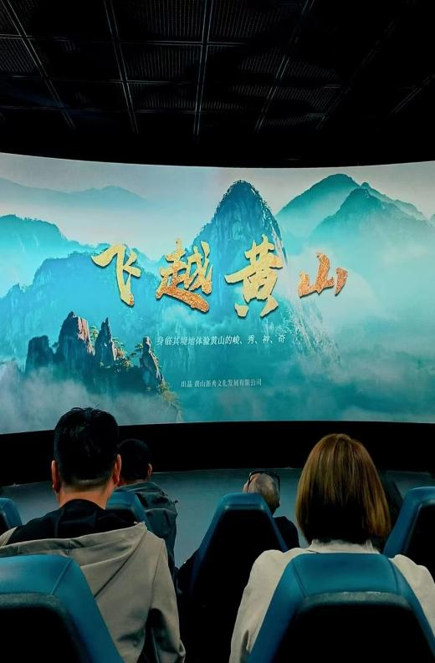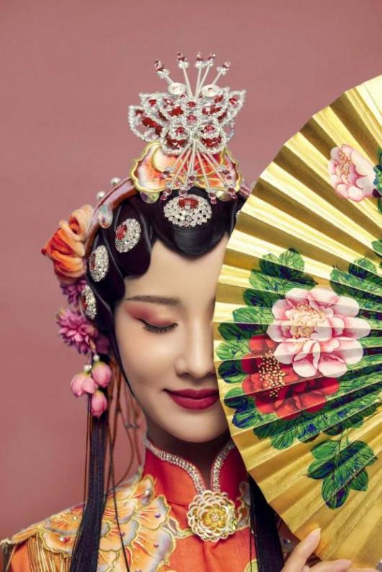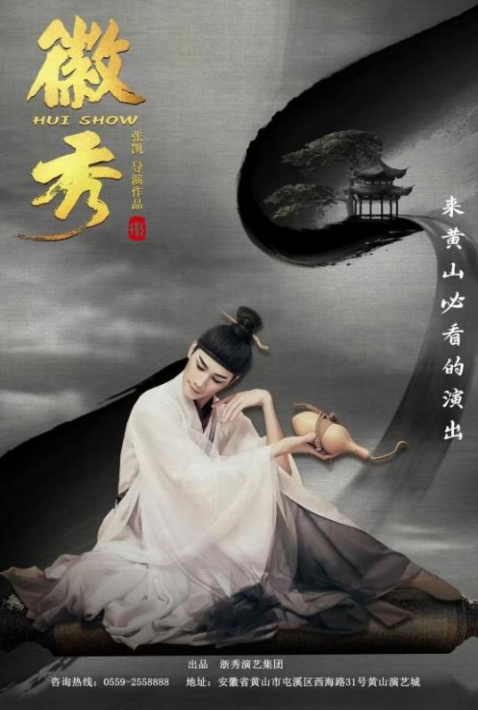
D4 | 千岛湖--徽州古城--婺源 住宿：婺源区域
D4 | 用餐：早餐 晚餐
▲【徽茶文化博物馆】（游览约1小时）早餐后，前往黄山毛峰有机生态茶园，体验毛峰采摘，拍照打卡茶园风光，后参观博物馆，了解黄山毛峰、太平猴魁、祁门红茶等名茶制作过程和历史故事，并品尝正宗黄山名茶，自由选购黄山茶叶等特产。
▲【徽州古城】（门票已含，景交10元/人，自愿自费）后乘坐大巴前往黄山市歙县，游览中国四大古城之一的徽州古城，是古代徽州府府衙所在地，也是我国保存完整的古城之一，古城始建于秦朝，自唐代以来，一直是徽郡、州、府治所在地，故县治与府治同在一座城内，形成了城套城的独特风格。徽州古城是中国三大地方学派之一的"徽学"发祥地，被誉为"东南邹鲁、礼仪之邦"。瓮城、城门、古街、古巷、古桥、古塔、古坝，古民居等都是这里的看点，可以称得上是古建筑博物馆。一生痴绝处，无梦到徽州， 到黄山了一定要到歙县的徽州古城看看。
▲【千岛湖】（约120分钟，中心湖区穿越，不登岛，游船自理60元/人）乘车经全新开通的黄千高速，前往淳安千岛湖是新安江水库所形成的人工湖，共有1078个岛屿，国家首批国家名胜区之一，也是全国面积最大的水上公园，华东地区最大的水上公园。千岛湖水在中国大江大湖中位居优质水之首，为国家一级水体，不经任何处理即达饮用水标准，被誉为"天下第一秀水"。至千岛湖游船码头乘船游览中心湖区美景，泛舟湖上，欣赏千岛湖的绿水青山金腰带的美景，让人心旷神怡。结束后乘坐大巴前往最美乡村——婺源。
▲途中游览【婺源月亮湾观景点】（游览约40分钟）月亮湾是婺源著名的乡村摄影点，在这里放眼望去一湾湖水如弯月静卧水面，袖珍的小岛，翠绿的湖水，游客还可近距离拍摄油菜花海，可以感受婺源春天的气息。
▲【弦高古城西湖凼景区】（门票免，游览约1小时） 前往婺源县城，西湖荡街区前身为南宋时期赵宗沆修砌的“婺源西湖”——曾以“桃李映荷”闻名。改造过程中保留了大量徽派水建、水宅、水街巷、水城墙和水系，使用传统的飞檐翘角和木雕、砖雕、石雕技艺恢复徽派民居，通过复原曲水回旋及街、巷、里、弄、胡同、牌坊等，再现徽商鼎盛时期弦高镇的热闹繁华与市井烟火。夜幕下马头墙倒映睡眠，沿湖悬挂非遗鱼灯，千米灯阵如一夜鱼龙舞，霓虹与徽派飞檐交织，赛博朋克和传统美学碰撞.
后入住婺源区域酒店休息。
温馨提示：婺源赏花为季节性景观，受气温和天气影响，不保证景观效果，如花期未至花未开均为正常现象，敬请理解！！另花期住宿高峰，如遇县城满房，则更换婺源周边住宿，确保干净舒适。
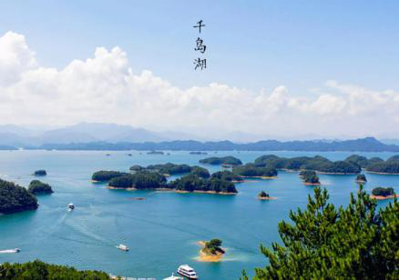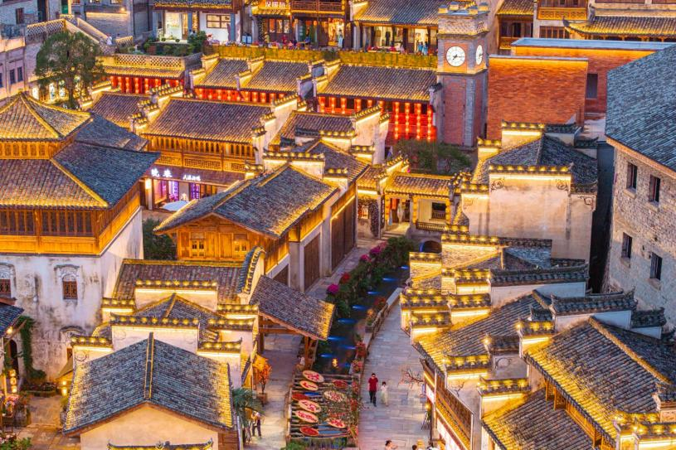
D5 | 景德镇--庐山 住宿：庐山山顶
D5 | 用餐：早晚餐
早餐后，乘车前往世界瓷都景德镇
▲参观【景德镇陶瓷艺术基地】（参观加体验约2小时）观看陶瓷生产工艺:拉胚、彩绘等制作流程、欣赏瓷都精品陶瓷展示、名人名作，亦可以选购心恰礼品馈赠亲友。参加景德镇陶瓷文化推广宣讲，观看陶瓷产品精品展示，自由选购精品陶瓷产品。
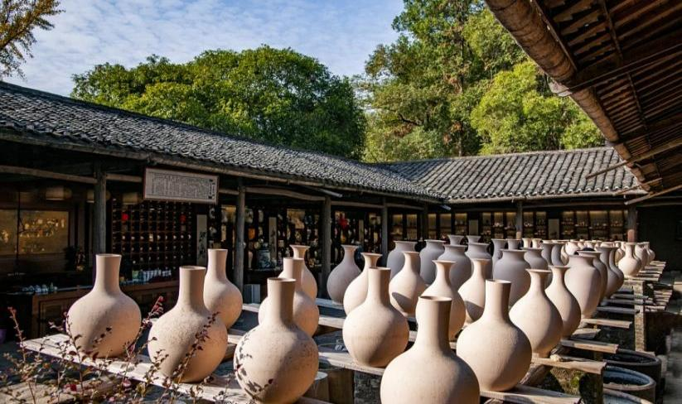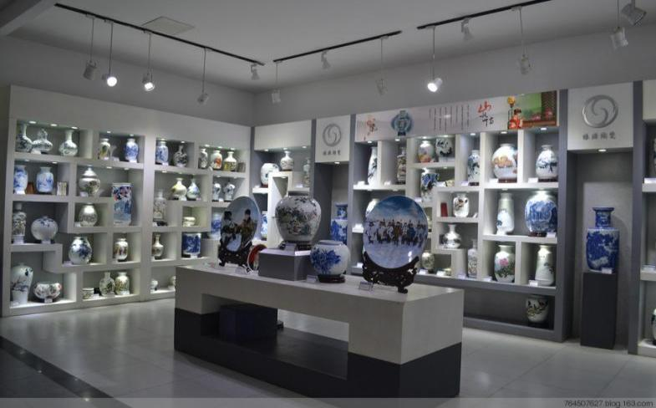
▲【庐山】（游览约3小时，三月份门票全免，其余月份门票65周岁以上免，65周岁以下需自理160元/人，全程景交自理90元/人）游览碧波荡漾、形如提琴的【如琴湖】唐代诗人白居易循径赏花处【花径公园】云雾弥漫、山水环抱的白居易草堂，体味诗人“长恨春归无觅处，不知转入此中来”的心声；充满神秘色彩的天桥【锦绣谷景区】谷中云雾缭绕、四季花开灿烂如锦、石林挺秀、怪松覆壁，处处弥漫着鸟语花香；谷中千岩竞秀，万壑回萦、断崖天成，石林挺秀，峭壁峰壑如雄狮长啸，如猛虎跃涧，似捷猿攀登，似仙翁盘坐，栩栩如生，一路景色如锦绣画卷、令人陶醉；蒋介石与美国特使马歇尔秘密谈判处——谈判台毛主席诗中的“天生一个仙人洞、无限风光在险峰”【仙人洞】，参观庐山会议旧址这座建筑原名庐山大礼堂，为传习学舍会议礼堂。旧址为国民党中央党部所建，耗资二十万元。国民党中央党部委托“华中公司”工程师高观四设计。1937 年 6 月 24 日，“中央社” 电称：庐山大礼堂，“为宫殿式，复琉璃瓦，内分二层，上作膳厅，上为礼堂，可容数千百人，是民国时期庐山三大建筑之一。新中国成立以后，这幢建筑更名为庐山人民剧院。自 1959 年开始，中共中央曾在这里召开过三次重要会议，即 1959 年的中共中央八届八中全会，1961 年的中央工作 会议和 1970 年的中共中央九届二中全会，晚餐后入住山顶酒店休息（如遇景区活动客流高峰，酒店床位紧张敬请配合导游协调安排）；【庐山夜景】游客可自行夜游【牯岭镇街心公园】欣赏云中山城万国建筑风情，感受云中山城小镇的魅力。牯岭街是庐山的中心，是一座美丽的、别致的、公园式的小山城。牯岭街商店、超市、书店、银行、电影院、大会堂都有。站在街心公园，可以眺望九江古城、长江玉带，为休闲、消遣、娱乐的理想场所，还可以自行前往观看经典老电影【庐山恋】重温这段经典浪漫爱情故事。
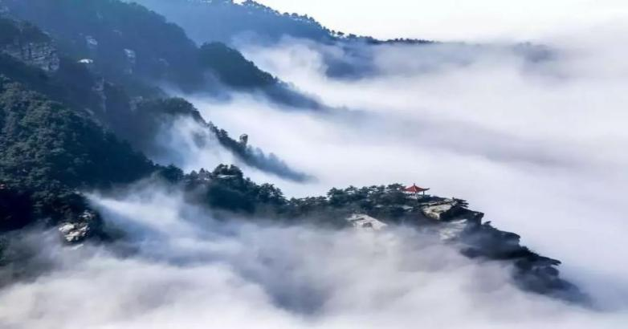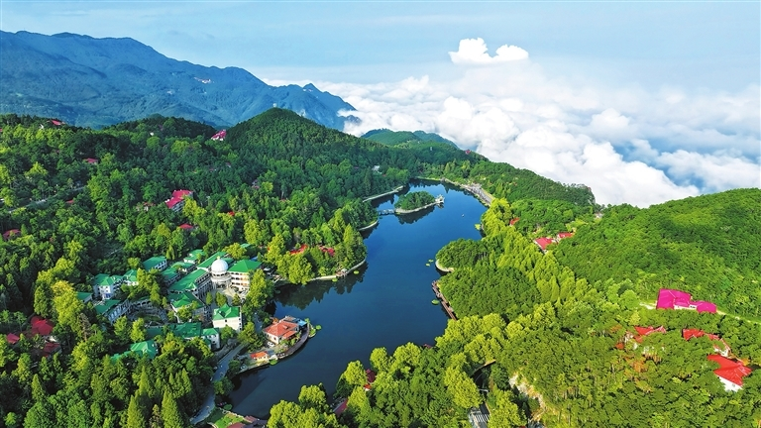
D6 | 续游庐山-返程 住宿：合肥
D6 | 用餐：早餐
▲【续游庐山】（游览约2.5小时）早餐后，继续游览庐山，古老葱郁的【三宝树】观赏1600多年树龄的银杏及自西域引种的柳杉；游览【卢林湖】参观【庐山博物馆】【毛泽东同志旧居】曾经的伟人别宫，背山面水的风水宝地，侧边是诗词纪念林，面前是开阔的芦林湖。 参观参观我国唯一一栋国共两党最高领袖都住过的别墅——【美庐别墅】（每个月第一周和第三周的星期三闭馆）：在牯岭东谷的长冲河畔，1922年所建，是一栋精巧的英式别墅，是蒋介石和宋美龄在庐山的旧居。
后换乘景交，乘车下山。返程合肥。（因3月份庐山免门票，如遇景区客流高峰，为确保及时返程，旅行社有权删减个别景点）。
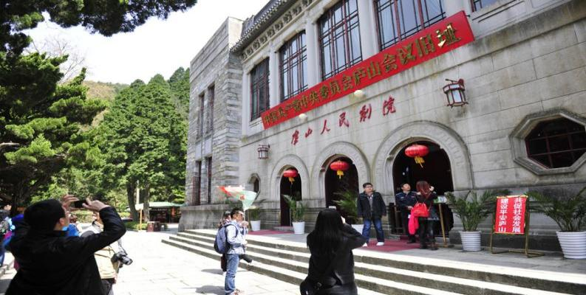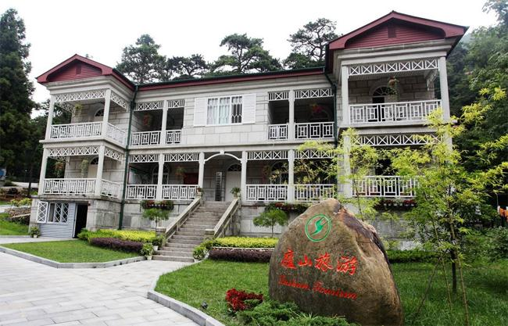
D7 | 合肥返程送站 住宿：温馨的家
D7 | 用餐：早
根据动车时间送站返程，结束愉快行程。
————————————【接待标准】————————————
包含项目 | 大交通 | 成都出发的往返动车票二等座，（具体车次以出团通知为准），
包含项目 | 门票 | 行程内标注自理以外的景点首道大门票。（政府补贴线路，无任何优惠退费）
包含项目 | 用车 | 当地为旅游大巴车，车型根据此团游客人数而定，保证每人一个正座；
包含项目 | 住宿 | 1晚宏村外精品客栈+1晚黄山市区挂牌5星或携程5钻酒店+1晚婺源区域舒适型酒店（含空调不含洗漱）+1晚庐山山顶酒店（不含空调和洗漱用品）+2晚合肥商务酒店  其中黄山五星酒店参考：黄山高尔夫酒店
包含项目 | 用餐 | 酒店含早，6正餐。正餐升级1臭鳜鱼宴，其余不含正餐自理或可由导游统一安排。
包含项目 | 导游 | 导游服务、讲解，（接送站和自由活动时间除外，单安排专职司机）。
包含项目 | 保险 | 旅行社责任保险，代购旅游意外险。
包含项目 | 购物 | 此行程中茶叶博物馆和官窑博物馆均为正规景区和当地特色，馆内有茶叶和陶瓷用品销售环节，游客自愿选择购买
景交  自费 | 黄山景区往返交通车：38元/人（敬请自理）  黄山缆车：黄山上行玉屏索道90元/人、黄山下行云谷索道80元/人（自愿自理）  庐山景交：90元/人（敬请自理）  千岛湖游船：60元/人（敬请自理）  徽州古城：60元/人（自愿自理）  以上景区交通为参考，若景区临时发生变动，以当天最新通知为准。
门票  自理 | 景区 |  | 门票  （59周岁以下） | 门票  （60-64周岁以下） | 门票  （65周岁以上）
门票  自理 | 黄山风景区 |  | 190 | 95 | 免
门票  自理 | 庐山风景区 |  | 160 | 160 | 免
门票  自理 | 费用合计 |  | 350 | 255 | /
推荐  自费 | 黄山演艺城《徽秀》贵宾席+5D电影飞越黄山+千岛湖鱼头宴=238元/人，旅行社打包协议价仅180元/人，凡参加自费者每人再赠送景德镇精美瓷器礼品1份（1.2m以上所有人同价）。
儿童  费用 | 1.2M 以下儿童，原则上只含当地旅游车位、正餐半餐、导游服务。暂不含当地住宿、门票和早餐等， 若产生届时费用另行核定！
特殊  人群 | 根据《中华人民共和国旅游法》、《旅行社老年人旅游服务规范》及其他相关规定，请按照以下执行：  1，60-65,周岁老人，需要签订《安全责任书》；  2，65-70周岁老人，签订《安全责任书》；三级甲等医院开具近3个月内的健康证明或体检报告；  3，70-75周岁老人，规定同70-75周岁老人，另需要直系年轻成人家属签字确认并且全程陪同；  4，75周岁及以上，不予报名和接待。  5，不接受“孕妇”、传染性疾病、精神病人报名出行；不接受未成年人单独报名出行。
特别说明 | 1.因入住宾馆登记需要，所有游客须带好身份证明等有效证件；16岁及以下儿童如无身份证,请携带户籍证明；  2.游客因个人原因临时自愿放弃游览、用餐、住宿、车位、购买门票后不游玩等，费用一概不退；  3.游客意见以导游发放的游客（或代表）填写的意见单为准，请游客本着公平、公正的原则认真填写。游客不填视为放弃。恕不受理游客虚填或不填意见书而产生的后续争议。 游客在旅游过程中有服务不满意的地方，敬请在当地提出合理要求，以便旅行社在现场核实、及时处理，否则视为满意。 回程后再变相投诉不予受理！感谢理解！
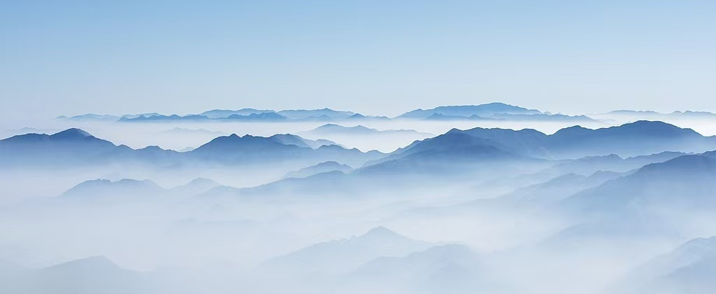  注意事项 | 1.请每位游客务必带上有效身份证，以便乘坐飞机和住宿，如因个人证件原因造成不能乘机及产生的后果，由旅游者自行负责。  2.如遇不可抗拒因素,延误团队行程,超出费用由客人自理。行程景点可能会因交通，气候等一些特别因素有所改变，顺序调整但标准景点不变。望支持。谢谢！  3.景点景区，酒店，餐厅内如有商品出售，请游客谨慎选择，因此类商品不属于行程购物安排，如果游客在这些地方购物，完全属个人行为，与旅行社无关.  4、自由活动期间一定注意人身和财产安全；不要听信闲杂人员（包括个别司机）“带你去休闲、泡脚或者去好玩的地方、买便宜的东西、住又便宜又好的酒店”； 尤其三轮车“2块钱带你逛遍屯溪”，谨防上当。

